INFORMACJE DOTYCZĄCE ZASAD ZAPOBIEGANIA ROZPRZESTRZENIANIU SIĘ KORONAWIRUSA
- STOSUJ PIĘĆ ZASAD
Pomóż zatrzymać koronawirusa

RĘCE Myj je często wodą z mydłem

ŁOKIEĆ Zasłoń się nim, gdy kaszlesz

TWARZ Nie dotykaj oczu, nosa i ust

ODLEGŁOŚĆ Zachowaj 2 m odstępu

BEZPIECZEŃSTWO Zostań w domu
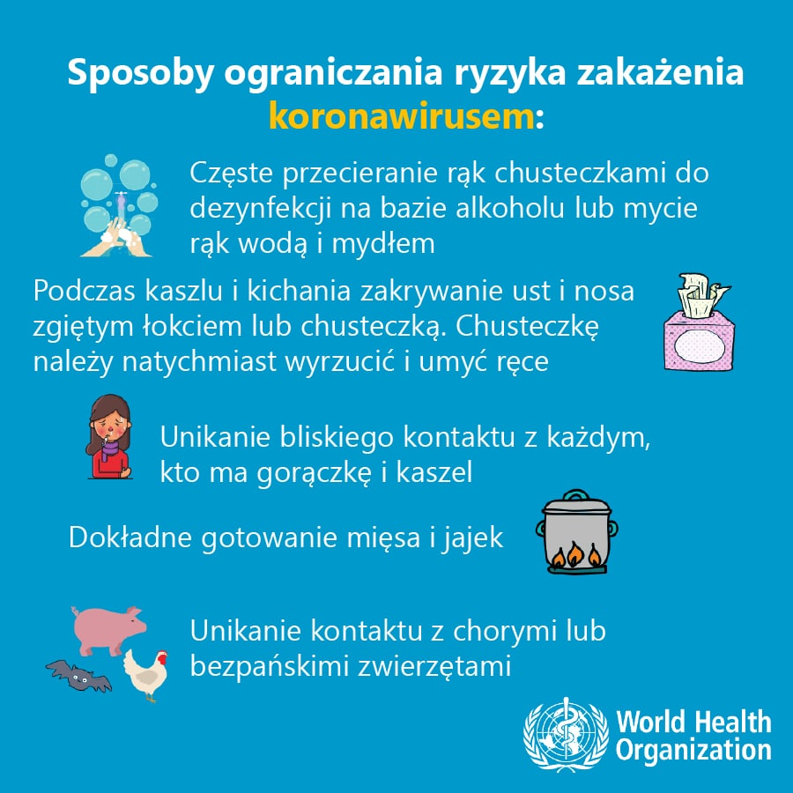
- Koronawirus: zasady noszenia maseczki ochronnej.
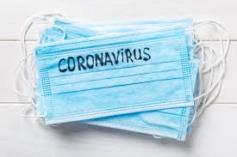
Noszenie maseczek higienicznych ma sens tylko wtedy, kiedy się z nich prawidłowo korzysta. Podczas ich zakładania i zdejmowania można popełnić wiele błędów. Jak tego uniknąć? Maski są skuteczne tylko w połączeniu z innymi środkami ochronnymi, zwłaszcza myciem rąk – radzą eksperci na internetowej stronie WHO. Tylko dzięki regularnemu myciu rąk przez minimum 20 sekund wodą z mydłem lub dezynfekcji przy użyciu preparatu o działaniu odkażającym z wysoką (min. 60-proc.) zawartością alkoholu można ograniczyć ryzyko przenoszenia drobnoustrojów chorobotwórczych.
Więcej: https://zdrowie.radiozet.pl/Choroby/Choroby-zakazne/Jak-prawidlowo-zakladac-maseczke-Wiele-osob-robi-to-niewlasciwie
Jak prawidłowo zakładać i zdejmować maseczkę ochronną jednorazową?
- Przed użyciem maseczki dokładnie umyj lub zdezynfekuj ręce.
- Przyłóż maseczkę starannie do twarzy w okolicy ust i nosa i rozłóż ją tak, by dobrze przywierała (bez żadnych szczelin pomiędzy twarzą a maską).
- Jeśli maseczka ma metalowy pasek, spróbuj go zlokalizować i rozmieść na twarzy tak, by środek był w okolicach nosa.
- Nigdy nie dotykaj maseczki w trakcie jej noszenia. Jeśli ci się to zdarzy, dokładnie umyj lub zdezynfekuj ręce.
- Wymień maseczkę higieniczną na nową, kiedy stanie się wilgotna.
- Nigdy nie używaj ponownie maseczki ochronnej jednorazowego użytku.
- Jeśli chcesz zdjąć maseczkę, to bez dotykania przedniej części chwyć za wiązanie z tyłu i je rozwiąż (jeśli maska zaczepiana jest na uszy, to zacznij po kolei zdejmować każde łączenie).
- Po zdjęciu jednorazowej maseczki od razu umieść ją w koszu na śmieci z zamykaną klapą.
- Na koniec zadbaj o higienę rąk, umyj je i zdezynfekuj.
Równie ważne, co sama maska, jest jej właściwe używanie oraz pozbywanie się jej.

Maseczkę wielokrotnego użytku, po każdym założeniu musisz wyprać w gorącej wodzie – ok. 60 stopni C, po wysuszeniu przeprasuj maseczkę 5 sekund z jednej i 5 sekund z drugiej strony.

- Koronawirus: zasady mycia rąk.
Nie od dziś wiadomo, że mycie rąk może pomóc w walce z rozprzestrzenianiem się wirusów, w tym m.in. wirusa grypy oraz koronawirusa COVID-19. Jak prawidłowo myć ręce?
Po pierwsze czas – ręce myjemy przez 15-30 sekund. Możemy w tym czasie recytować np. alfabet. Ręce myjemy w dużej ilości ciepłej wody z użyciem mydła. Dokładnie rozprowadzamy mydło na wierzchu i spodzie dłoni, myjemy też przestrzenie między palcami. Nie zapominajmy o nadgarstkach.
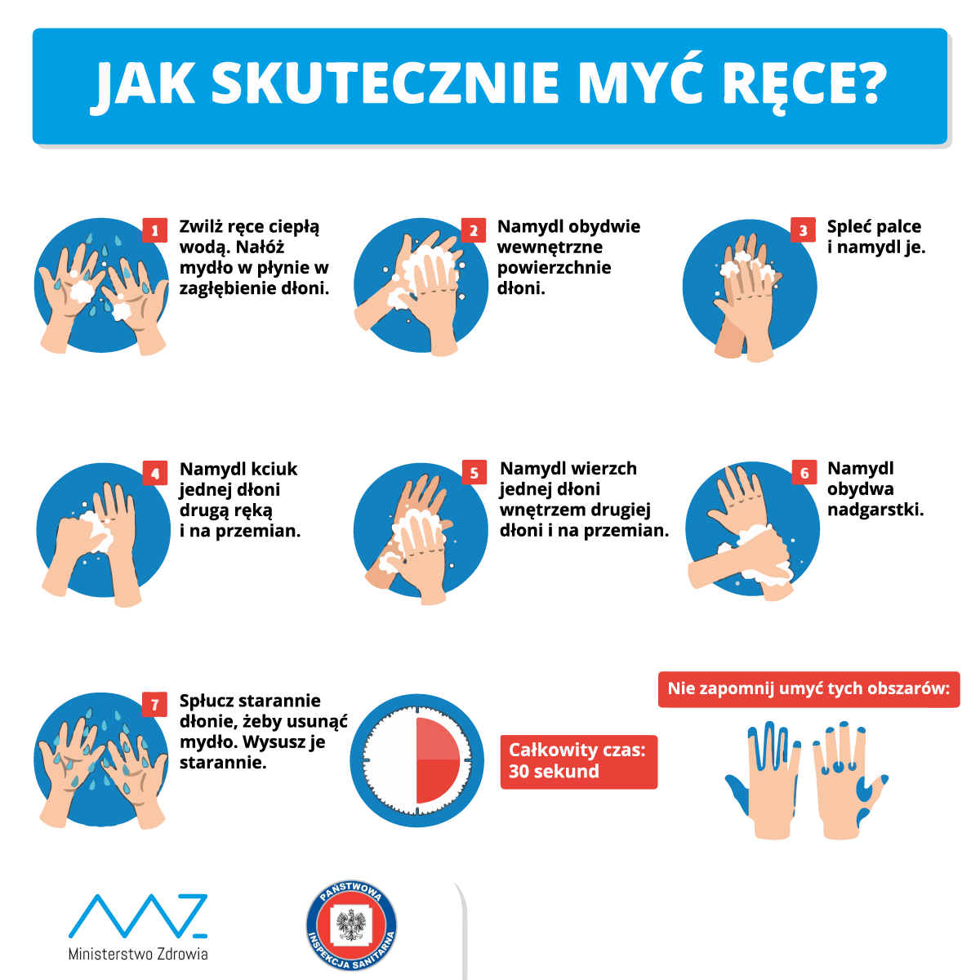

Lista przypadków, w których bezwzględnie należy umyć ręce:
- Za każdym razem, gdy wydmuchujesz nos
- Za każdym razem, gdy kichasz w łokieć lub w dłoń
- Przed dotknięciem dłonią twarzy
- Przed gotowaniem jedzenia i po nim
- Przed i po jedzeniu
- Za każdym razem, gdy zbliżasz się do chorego w odległości 2 m
- Przed i po objęciu opieką osoby chorej
- Po dotknięciu lub karmieniu zwierzęcia
- Po sprzątaniu lub kontakcie z odchodami zwierzęcymi (kuweta dla kotów itp.)
- Po dotknięciu śmieci
- Po zmianie dziecku pieluszki
- Po wizycie w toalecie.

- Mycie żywności
WSZYSTKIE produkty spożywcze – zarówno pakowane, jak i sprzedawane luzem – muszą być myte przed konsumpcją.
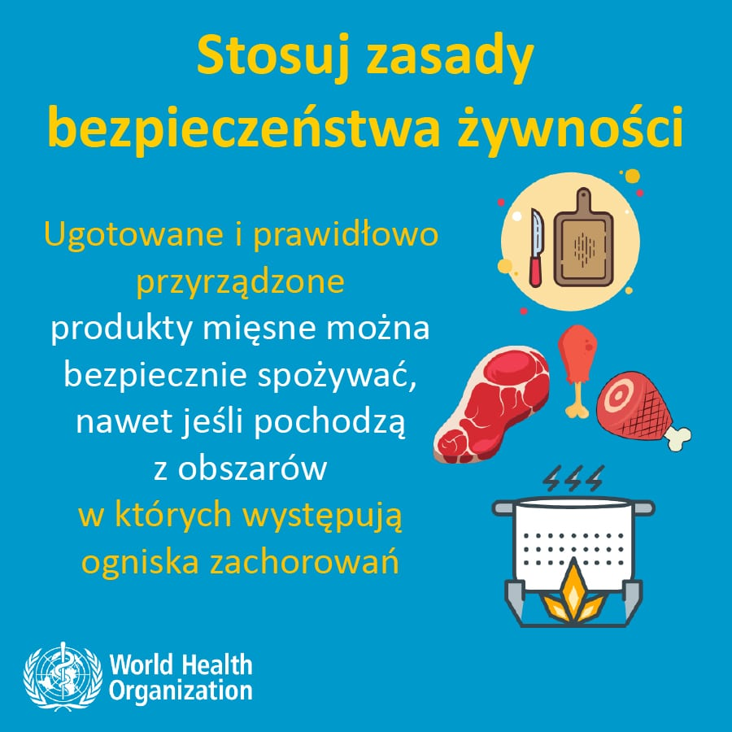
- Chroń siebie i innych

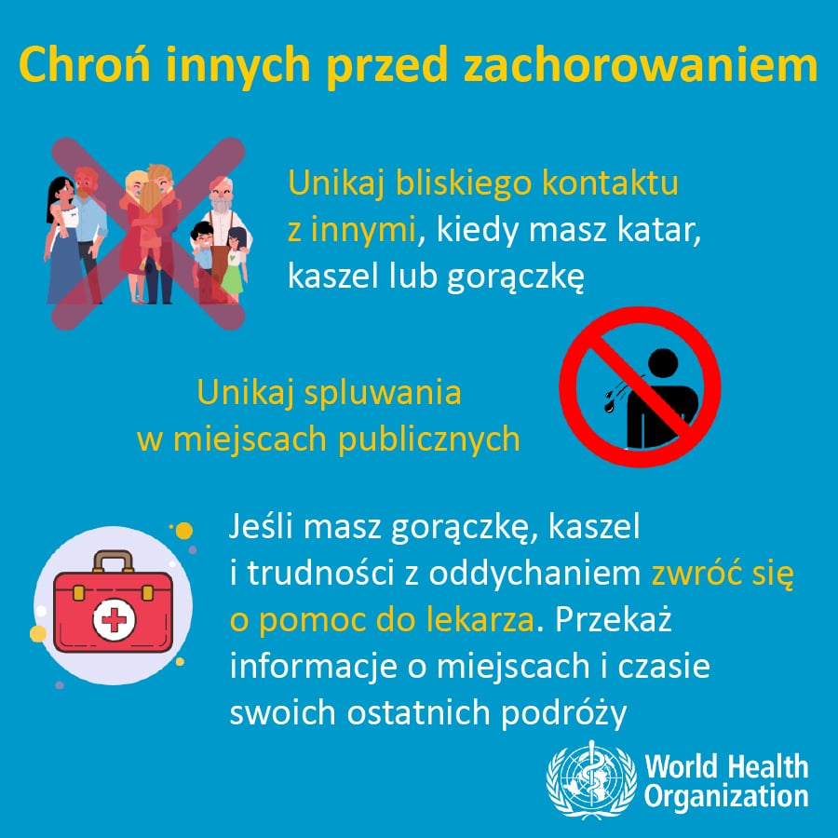

- Pomoc możesz uzyskać pod następującym numerem telefonu:

Opracowała: Katarzyna Radwan i Barbara Szot

